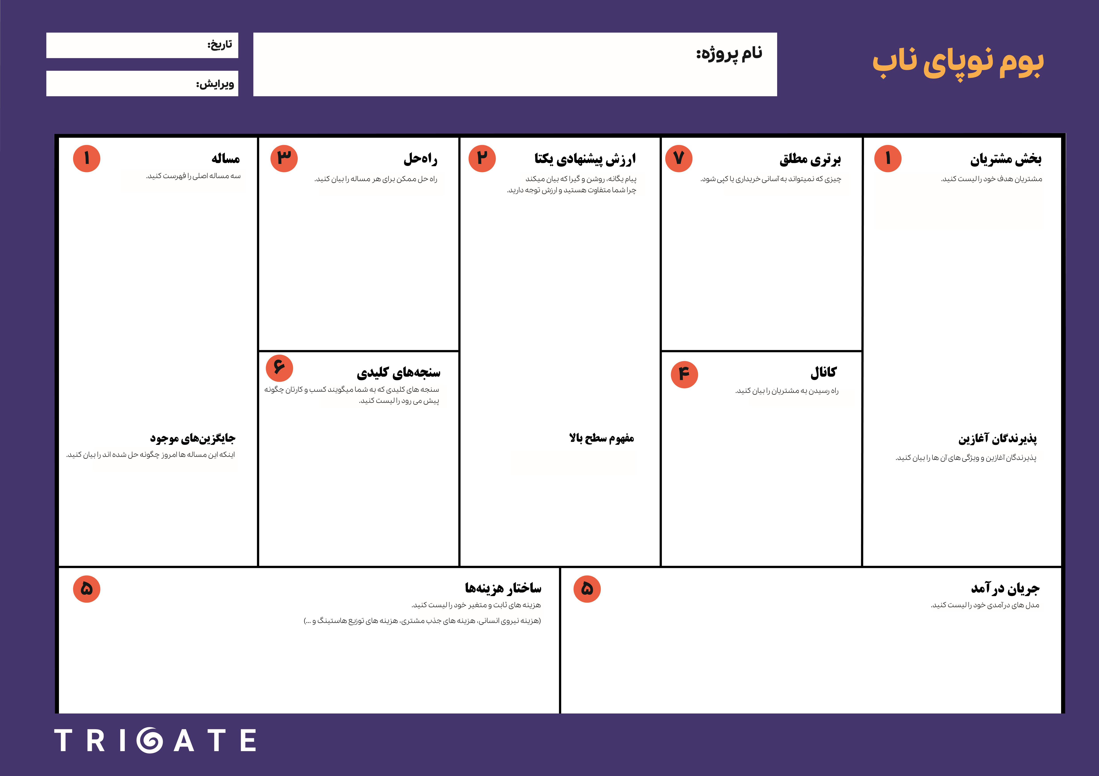
- تعداد نصب فعال
- تعداد و نرخ رشد نظرات و امتیازدهی
- نرخ ارجاع کاربران جدید
- مراجعه کاربران به فروشگاه های بردگیم
- درآمد میانگین به ازای هر کاربر فعال
- اپلیکشین برای بازی های ایرانی که تاکنون پیاده نشده اند
- بازی های خارجی که ورژن ایرانی آنها پیاده سازی نشده
- توانایی بازی با هوش مصنوعی و همچنین بازی محلی و آنلاین
یک اپلیکیشن برای بازی کردن بازی های بردگیم به سه روش محلی و آنلاین و بازی با هوش مصنوعی
- مارکتینگ و تبلیغات
- توسعه و نگهداری محصول
- هزینه‌های زیرساخت و حقوق نیروی انسانی
- استهلاک و به‌روز رسانی

تولید اپلیکیشنی برای بازیکنان تا بتوانند بدون خرید بردگیم و حمل آنها به مکان های مختلف آنها را بازی کنند و حتی بتوانند به صورت آنلاین با دوستان یا افراد دیگر و یا در برابر هوش مصنوعی بازی کنند.
دورهمی های خانوادگی
گیمرهای بوردگیم
کاربران پرمشغله ای که وقت برای خرید بازی ندارند.
بازیکنان عادی موبایل و لپتاب

- اپ استور ها
- وبسایت رسمی
- شبکه های اجتماعی
- اینفلوئنسر ها
- همکاری با فروشندگان گیم و فروشگاه های فیزیکی
- تبلیغات
- خرید درون برنامه ای (theme و skin)
- اشتراک ماهانه و سالانه برای حذف تبلیغات
- بازی های premium

دانشجویان دانشگاه فردوسی
- زمان ورود به بازار
- بازی هایی که هنوز پیاده نشده اند
- اضافه شدن فیچر های مخصوص برای هر بازی
- توانایی بازی با هوش مصنوعی و بازی انلاین و بازی محلی
- اپلیکیشن‌های عمومی خارجی که تعداد خیلی زیادی بازی را در خود جای داده اند.
- بردگیم هایی مانند شطرنج و تخته نرد که پیاده شده اند.
Experter
چالش قیمت و خرید بازی های بردگیم و حمل تعداد زیادی از آنها به مهمانی ها و گم شدن قطعه ها و ناتوانی در تنها بازی کردن (حتما باید یک سری افراد باشند تا بتوان با آنها بازی کرد!). همچنین فهمیدن اینکه بازی ای که خریداری شده باب میل آنها نیست.
2
03/10/1404

